Dokumentasi Project Akhir
Pemrograman Berorientasi Service

Nama : Lorensius Firngadi
NPM : 24382001P
Kelas : IF 23 E
Dosen Pengampu : A. Ferico Octaviansyah, , S.Kom., M.Kom.

1. Membuat Repository Baru di Web github

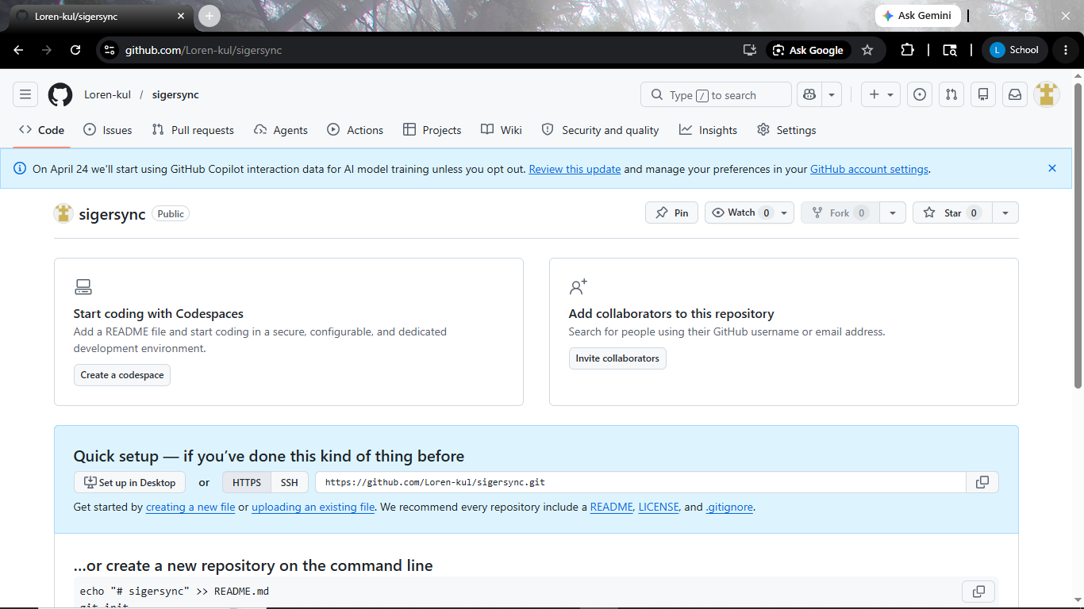

Untuk project akhir mata kuliah Pemrograman Berorientasi Service ini memilih Tema Wisata. Dengan membatasi focus pada tempat provinsi asal saya.
- Nama Project : SigerSync
- Deskripsi Singkat Project :
SigerSync adalah aplikasi berbasis Service Oriented Architecture (SOA) yang menyajikan informasi mengenai destinasi wisata di Provinsi Lampung. Kategori Wisata : Wisata Alam, Wisata Budaya, dan Wisata Edukasi.

2. Membuat Folder Dokumentasi
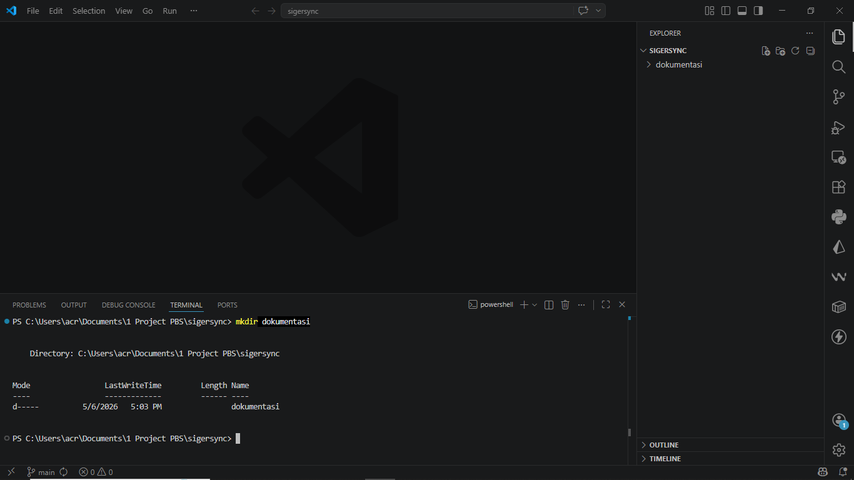

Langkah pertama membuat file dokumetasi yang berguna untuk mengetik proses dalam setiap tahap dalam mengerjakan project ini. Berisi gambar Screenshot dan penjelasan kegiatan yang dilakukan.

